方位與製圖 - 後方交會法

方位與製圖 - 後方交會法
分類：方位、地圖與估測 · 作者：陳志南

一、後方交會法
當我們在野外活動，如果不是很確定自己所在的位置時，可以利用附近明顯景物（如山頭、電塔、廟宇......）測量他的方位，並利用指北針就可以在地圖上找出自己的位置，方法如下：
做法：
- 在自己的視界中尋定 2 個標定物，同時，找出來的標定物可以在地圖上確定他所在的位置。（假設我們的位置是在右圖中的某處，在觀測者所在處可以看見九份二山，同時在九份二山的左邊有另一個明顯山頭，標高1163）
- 在觀測處測量第一標定物（九份二山），測出其方位角（52度）。
- 圖一 圖二
- 圖三 圖四
- 圖五
- ◆ 圖解 ◆
- 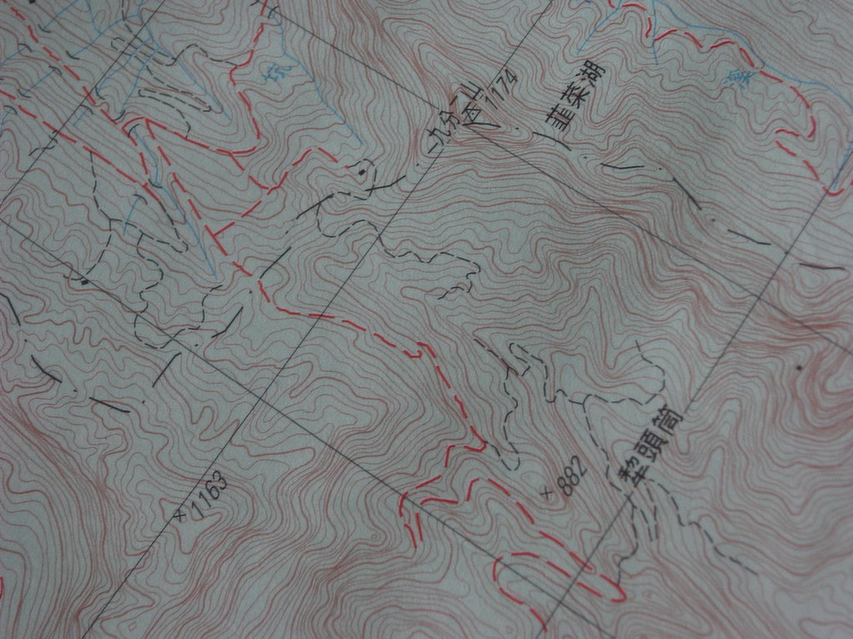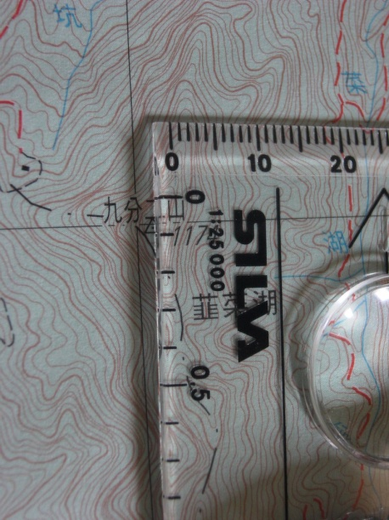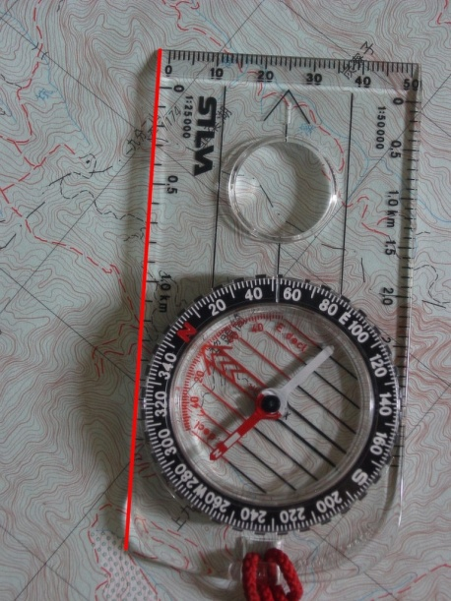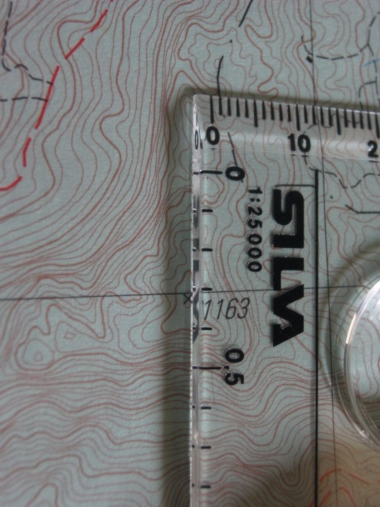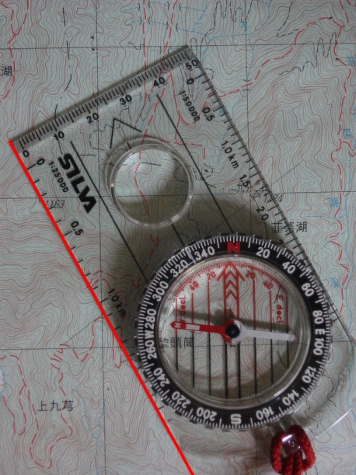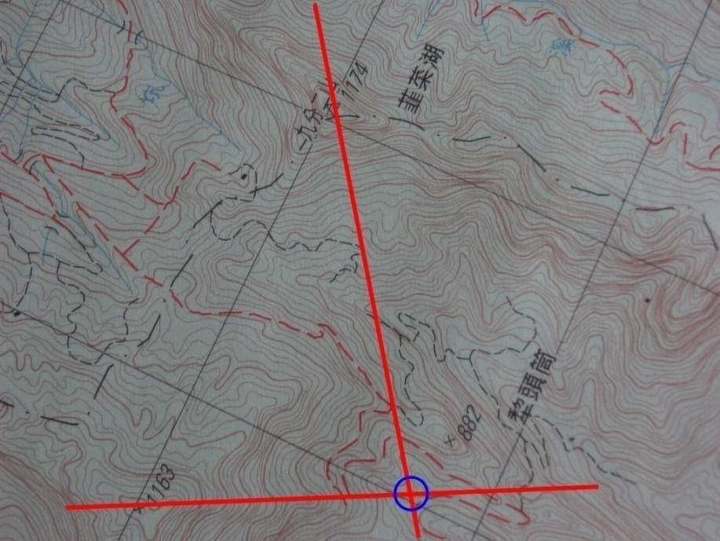
- 後方交會法操作圖解

